0Universitatea Tehnică a Moldovei
Programul de licență
Tehnologia Informatiei

Lucrare de laborator
la disciplina
Retele de calculatoare
Nr. 7

Elaborat: Cula Cristian, gr. TI-255
A verificat: Damian Dubciuc, asist.univ.

Chișinău, 2026
CUPRINS
Procesul de rutare 3
Configurare default gateway 3
Antetul pachetelor în procesul de rutare 3
Rute și pachete de reply 4
Adresare și default gateway 4
Configurare rute statice 4
Vizualizare tabelă de rutare 4
Adresare și configurare rute statice 4
Depanare probleme de configurare a rutării 4
Adresare și configurare rute statice (reiterare) 4
Rute implicite pe rutere 4
Rutare inter-VLAN 5
Concluzii 5

Procesul de rutare
Rutarea este procesul fundamental de la Nivelul 3 (Rețea) al modelului OSI prin care pachetele de date sunt dirijate către destinații aflate în afara rețelei locale. Pentru a realiza acest lucru, un ruter utilizează o tabelă de rutare ce conține trasee specifice, fiecare rută fiind definită printr-o componentă de match (adresa și masca rețelei destinație) și una de acțiune (interfața de ieșire sau dispozitivul next hop). În practică, atunci când un pachet este recepționat, ruterul îi analizează adresa IP destinație, identifică ruta corespunzătoare în tabelă și retransmite datele către următorul nod din rețea.

Configurare default gateway
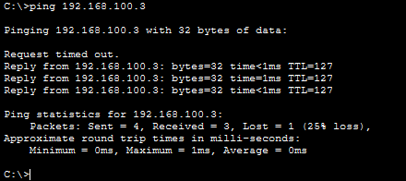
În această etapă am configurat ruta implicită (Default Gateway) pentru stațiile din două rețele diferite interconectate printr-un ruter. Inițial, deși stațiile aveau adrese IP, ele nu puteau comunica deoarece nu știau unde să trimită pachetele destinate unei rețele externe. Prin setarea adresei interfeței ruterului ca Default Gateway pe fiecare stație, am permis acestora să redirecționeze traficul extern către ruter pentru a fi procesat.
Fig.1.1 Verificarea conectivității după setarea gateway-ului la calculatoare

Antetul pachetelor în procesul de rutare
Analizând pachetele în modul simulare, am observat modificările survenite în antetul acestora în timpul procesului de rutare la Nivelul 3. Adresele IP sursă și destinație au rămas constante pe parcursul tranzitului. Totuși, la fiecare salt, câmpul TTL (Time To Live) a fost decrementat cu o unitate pentru a preveni buclele de rutare( din 255 => 254 ). De asemenea, adresele MAC s-au schimbat la fiecare segment de rețea (hop) pentru a corespunde interfețelor locale prin care circula pachetul.

Rute și pachete de reply
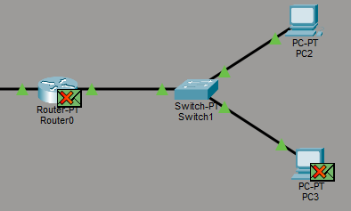
În acest exercițiu am analizat importanța existenței rutelor pe ambele dispozitive care comunică din rețele diferite, urmărind pachetul de tip „reply”. Am observat că, deși pachetul inițial ajunge la destinație, lipsa unui Default Gateway pe stația PC2 face imposibilă trimiterea răspunsului înapoi către PC0. Acest lucru se întâmplă deoarece stația destinație primește pachetul, dar nu are o rută configurată pentru a expedia datele în afara rețelei sale locale, motiv pentru care pachetul de răspuns este aruncat. Experiența subliniază faptul că rutarea este un proces bidirecțional, necesar pentru ambele capete ale comunicării.
Fig.3.1. Ilustrarea pachetului de tip Reply aruncat

Adresare și default gateway
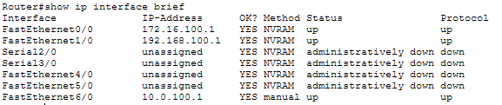
În cadrul acestui exercițiu, am extins topologia existentă prin adăugarea unei a treia rețele locale. Deoarece ruterul nu mai avea porturi Ethernet disponibile, am instalat un modul hardware suplimentar pentru a permite conectarea noului switch. Am configurat interfața ruterului cu adresa IP 10.0.100.1, aceasta servind drept Default Gateway pentru noile stații adăugate. Prin activarea interfeței și configurarea corectă a adreselor pe PC-uri, am asigurat integrarea noii rețele în infrastructura existentă. La final, am verificat conectivitatea, confirmând că noile dispozitive pot comunica cu restul rețelei prin intermediul ruterului.
Fig.4.1. Vizualizarea interfeței adăugate

Configurare rute statice
În cadrul acestui exercițiu, am configurat conectivitatea între două rutere folosind rutarea statică. Inițial, comunicarea între cele două rețele LAN (14.14.14.0 și 15.15.15.0) era imposibilă, deoarece fiecare ruter cunoștea doar rețelele direct conectate la interfețele sale.
Pentru a rezolva acest lucru, am definit manual rutele în tabelele de rutare ale ambelor dispozitive. Pe Router0 am introdus o rută statică indicând faptul că pachetele destinate rețelei 15.15.15.0 trebuie trimise către adresa IP a următorului salt (next hop), adică 30.30.30.34. Am repetat procesul oglindit pe Router1 pentru a asigura calea de retur. Verificarea finală prin comanda show ip route a confirmat prezența rutelor statice (marcate cu simbolul 'S'), iar succesul testului ping a demonstrat că pachetele sunt acum direcționate corect prin segmentul WAN dintre cele două rutere.

Vizualizare tabelă de rutare
În cadrul acestui exercițiu, am analizat structura și conținutul tabelei de rutare a ruterului pentru a înțelege modul în care acesta ia deciziile de redirecționare a traficului. Utilizând comanda show ip route, am putut vizualiza toate destinațiile cunoscute de dispozitiv și modul în care acestea au fost învățate.
Am identificat două tipuri principale de rute: cele direct conectate, marcate cu litera „C”, care reprezintă rețelele fizice atașate interfețelor ruterului, și ruta statică, marcată cu litera „S”. Aceasta din urmă confirmă faptul că ruterul a stocat manual instrucțiunea de a trimite traficul destinat rețelei externe prin adresa IP a următorului ruter (next hop).
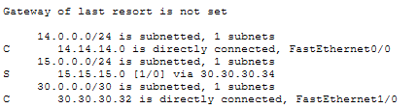
Fig.6.1. Tabela de rutare

Adresare și configurare rute statice
În această etapă am stabilit conectivitatea între toate rețelele prin configurarea interfețelor dintre rutere și definirea rutelor statice. Am alocat adresele IP pentru legăturile intermediare utilizând segmentele 4.4.4.0/30 și 4.4.4.4/30, activând astfel comunicarea pe segmentele WAN. Ulterior, am adăugat manual în fiecare ruter căile către rețelele la care nu era conectat direct (LAN-urile opuse și segmentele WAN de tranzit).
Fiecare ruter a ajuns astfel să dețină o tabelă de rutare completă cu 4 rețele, permițând traficului să circule de la un capăt la altul al topologiei. Deși primele încercări de ping au eșuat parțial din cauza procesului de învățare ARP la nivelul fiecărui hop, testele ulterioare au confirmat o conectivitate stabilă și un transfer de date corect între PC0 și PC2.
Fig.6.1. Testul de ping reușit

Depanare probleme de configurare a rutării
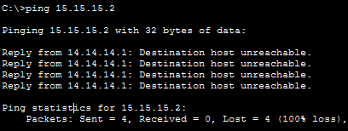
În cadrul acestei etape de depanare, am restabilit conectivitatea între două rețele LAN prin corectarea erorilor din tabelele de rutare ale ruterelor Router0 și Router2. Inițial, comunicarea era întreruptă deoarece Router0 nu avea definită o cale către rețeaua 15.15.15.0/24, iar Router2 nu cunoștea drumul de retur către segmentul de legătură dintre primele două noduri (30.30.30.32/30).
Fig.7.1. Testul de ping și identificarea problemei

Prin adăugarea manuală a acestor rute statice, am permis pachetelor să tranziteze topologia în ambele sensuri. Succesul testului ping, observat după scurte întârzieri cauzate de procesul ARP, confirmă faptul că rețeaua a devenit complet funcțională.

Adresare și configurare rute statice (reiterare)
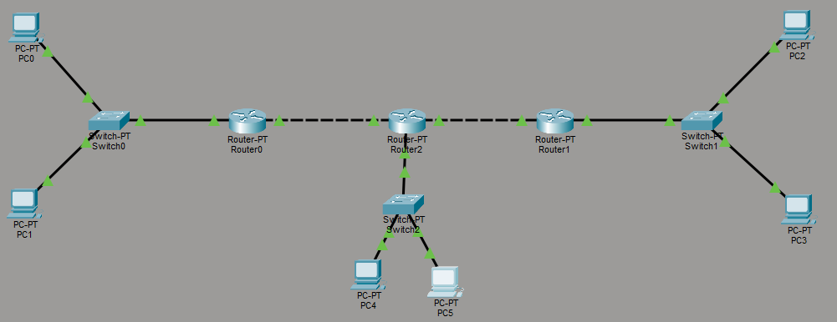
În cadrul acestui exercițiu, am extins topologia existentă prin adăugarea unei a treia rețele locale (LAN) conectată la ruterul central (Router2). Această rețea utilizează spațiul de adresare 10.0.100.0/24, interfața Fa2/0 a ruterului servind drept gateway implicit pentru noile stații adăugate.
Fig.8.1. Testul de ping și identificarea problemei
Pentru a asigura conectivitatea totală, am actualizat tabelele de rutare ale ruterelor de margine (Router0 și Router1), adăugând manual rutele către acest nou segment via interfețele corespunzătoare ale lui Router2. În această etapă, fiecare ruter din topologie a ajuns să gestioneze un număr de cinci rute, oferind o cale de comunicare pentru orice destinație din rețea. Deși primele pachete ICMP au eșuat din cauza absenței inițiale a înregistrărilor în tabelele ARP (fenomen specific traversării mai multor hop-uri), testele ulterioare au confirmat succesul configurării prin realizarea cu succes a ping-urilor între toate stațiile, indiferent de rețeaua din care fac parte.

Rute implicite pe rutere
În cadrul acestui exercițiu final, am optimizat procesul de rutare prin implementarea rutelor implicite (Default Routes) pe ruterele de margine, Router0 și Router1. Această tehnică a permis simplificarea tabelelor de rutare ale acestor dispozitive, înlocuind rutele statice specifice către rețelele îndepărtate cu o singură instrucțiune universală de direcționare a traficului către ruterul central (Router2).
Am utilizat sintaxa ip route 0.0.0.0 0.0.0.0 urmată de adresa de next hop corespunzătoare pentru a instrui ruterele de margine să trimită orice pachet destinat unei rețele necunoscute către Router2, care deține tabela de rutare completă. Verificarea finală prin comanda show ip route a confirmat prezența rutei implicite (marcată cu S*), iar testele de conectivitate ping între toate stațiile din topologie (PC0, PC2 și noile stații PC4/PC5) au demonstrat că rețeaua funcționează corect, fiind capabilă să direcționeze traficul către orice segment, deși ruterul de origine nu deține informații specifice despre fiecare rețea în parte. Această abordare reduce consumul de resurse pe echipamentele de margine și simplifică administrarea rețelei în cazul adăugării ulterioare de noi segmente.

Fig.9.1. Ruta implicită aflată în tabela de rutare de la Router0

Rutare inter-VLAN
În cadrul acestei etape de configurare avansată, am implementat soluția Router-on-a-Stick pentru a permite comunicarea între segmentele izolate VLAN 10 și VLAN 20. Procesul a presupus transformarea unei singure interfețe fizice a ruterului (Router0) într-un gateway logic multiplu prin crearea de sub-interfețe virtuale, fiecăreia atribuindu-i-se încapsularea dot1Q corespunzătoare ID-ului de VLAN respectiv. Paralel, am configurat portul de legătură de pe Switch1 în modul Trunk, permițând astfel multiplexarea traficului etichetat din ambele rețele pe același mediu fizic. Prin setarea corectă a adreselor de Default Gateway pe stațiile din fiecare VLAN, am asigurat rutarea pachetelor la Nivelul 3 al modelului OSI.

Concluzii
Această lucrare de laborator a demonstrat rolul c rutării la Nivelul 3 în interconectarea rețelelor eterogene. Am validat că un Default Gateway corect configurat este esențial pentru comunicarea dincolo de rețeaua locală, observând totodată cum pachetele sunt procesate prin decrementarea TTL și modificarea adreselor MAC la fiecare salt.
Prin implementarea rutelor statice, am înțeles controlul manual al fluxului de date, în timp ce rutarea implicită (Default Route) a evidențiat o metodă eficientă de simplificare a tabelelor de rutare pentru dispozitivele de margine.
În final, configurarea Router-on-a-Stick a demonstrat versatilitatea utilizării sub-interfețelor logice și a încapsulării dot1Q pentru a asigura conectivitatea între segmente VLAN diferite.

